**Bài tập buổi 2 C**

**Câu 1 (6đ):**

**a) Nhập vào dãy số nguyên và sắp xếp giá trị tăng dần.**

#include <stdio.h>

void printArray(int *arr, int size)

{

for (int i = 0; i < size; i++)

{

printf("%d ", arr[i]);

}

printf("\n");

}

void sort(int *arr, int size, int type)

{

int temp;

for (int i = 0; i < size; i++)

{

for (int j = i + 1; j < size; j++)

{

if ((type == 1 && arr[i] > arr[j]) || (type == -1 && arr[i] < arr[j]))

{

temp = arr[i];

arr[i] = arr[j];

arr[j] = temp;

}

}

}

}

int main()

{

int n;

printf("Nhap chieu dai day so: ");

scanf("%d", &n);

int arr[n];

for (int i = 0; i < n; i++)

{

printf("Gia tri so thu %d: ", i + 1);

scanf("%d", &arr[i]);

}



printf("Day so vua nhap la: ");

printArray(arr, n);

sort(arr, n, 1);

printf("Day tang dan: ");

printArray(arr, n);

return 0;

}

**b) Nhập vào dãy số thực và sắp xếp giá trị giảm dần.**

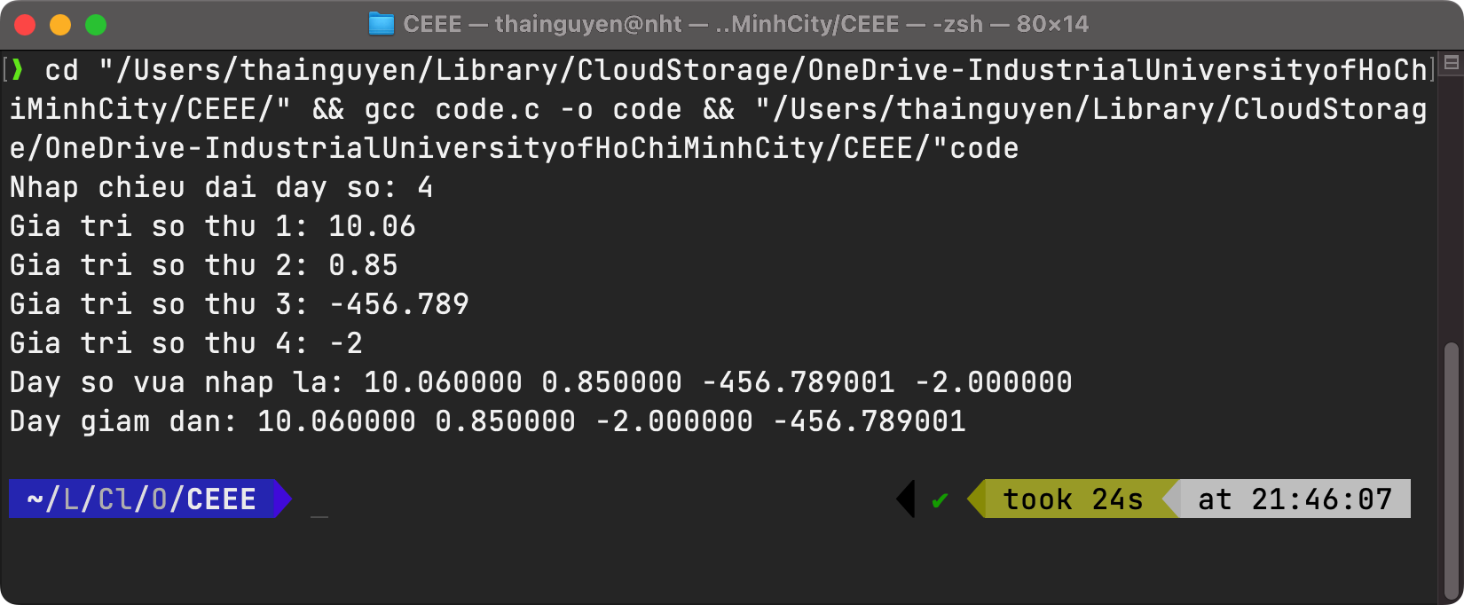

#include <stdio.h>

void printArray(float *arr, int size)

{

for (int i = 0; i < size; i++)

{

printf("%f ", arr[i]);

}

printf("\n");

}

void sort(float *arr, int size, int type)

{

float temp;

for (int i = 0; i < size; i++)

{

for (int j = i + 1; j < size; j++)

{

if ((type == 1 && arr[i] > arr[j]) || (type == -1 && arr[i] < arr[j]))

{

temp = arr[i];

arr[i] = arr[j];

arr[j] = temp;

}

}

}

}

int main()

{

int n;

printf("Nhap chieu dai day so: ");

scanf("%d", &n);

float arr[n];

for (int i = 0; i < n; i++)

{

printf("Gia tri so thu %d: ", i + 1);

scanf("%f", &arr[i]);

}

printf("Day so vua nhap la: ");

printArray(arr, n);



sort(arr, n, -1);

printf("Day giam dan: ");

printArray(arr, n);

return 0;

}

**c) Tìm số bé thứ n trong câu a và số lớn thứ n trong câu b. Vẽ lưu đồ giải thuật.**

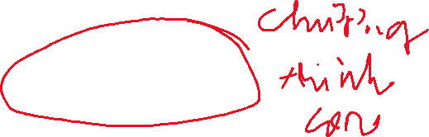

#include <stdio.h>

void printArray(float *arr, int size)

{

for (int i = 0; i < size; i++)

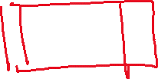

{

printf("%f ", arr[i]);

}

printf("\n");

}

void sort(float *arr, int size, int type)

{

float temp;

for (int i = 0; i < size; i++)

{

for (int j = i + 1; j < size; j++)

{

if ((type == 1 && arr[i] > arr[j]) || (type == -1 && arr[i] < arr[j]))

{

temp = arr[i];

arr[i] = arr[j];

arr[j] = temp;

}

}

}

}

int main()

{

int len, n;

printf("Nhap chieu dai day so: ");

scanf("%d", &len);

float arr[len];

for (int i = 0; i < len; i++)

{

printf("a[%d] = ", i);

scanf("%f", &arr[i]);

}



printf("Day so vua nhap la: ");

printArray(arr, len);

printf("Nhap n = ");

scanf("%d", &n);

sort(arr, len, 1);

printf("So lon thu %d la: %f\n", n, arr[len-n]);

printf("So be thu %d la: %f\n", n, arr[n-1]);

return 0;

}

**d) Nhập vào dãy số thực và tính tích của mảng.**

- Nếu tích là số âm, thay các phần tử âm trong mảng thành số dương.

- Nếu tích là số dương, trả về số nhỏ nhất trong mảng.

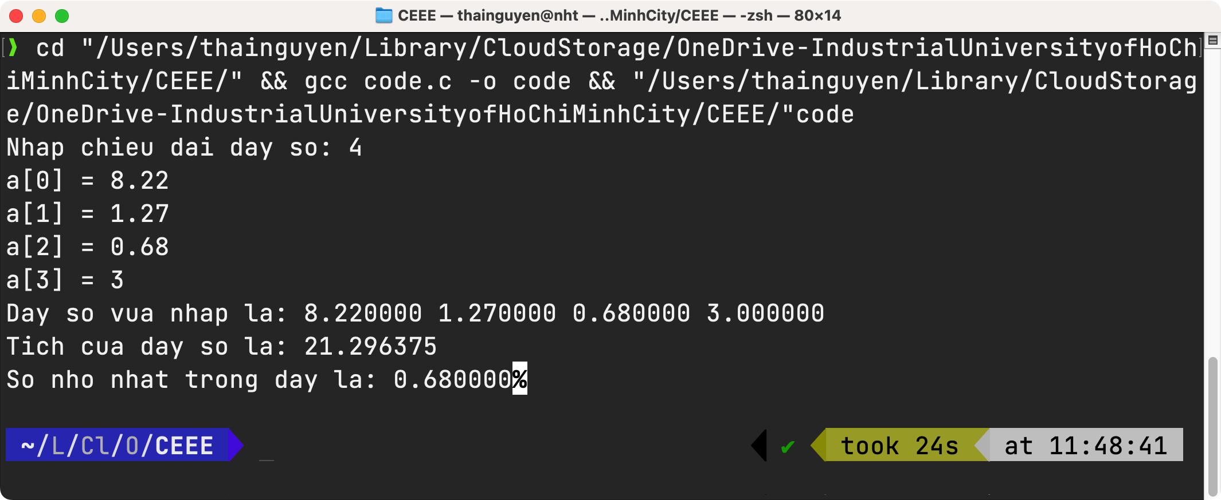

#include <stdio.h>

void printArray(float *arr, int size)

{

for (int i = 0; i < size; i++)

{

printf("%f ", arr[i]);

}

printf("\n");

}

void sort(float *arr, int size, int type)

{

float temp;

for (int i = 0; i < size; i++)

{

for (int j = i + 1; j < size; j++)

{

if ((type == 1 && arr[i] > arr[j]) || (type == -1 && arr[i] < arr[j]))

{

temp = arr[i];

arr[i] = arr[j];

arr[j] = temp;

}

}

}

}

float product(float *a, int size)

{

float product = 1;

for (int i = 0; i < size; i++)

product *= a[i];

return product;

}

void arrAbs(float *arr, int size)

{

for (int i = 0; i < size; i++)

{

if (arr[i] < 0)

arr[i] *= -1;

}

}

int main()

{

int len;

float p;

printf("Nhap chieu dai day so: ");

scanf("%d", &len);

float arr[len];

for (int i = 0; i < len; i++)

{

printf("a[%d] = ", i);

scanf("%f", &arr[i]);

}

printf("Day so vua nhap la: ");

printArray(arr, len);

p = product(arr, len);

printf("Tich cua day so la: %f\n", p);

if (p < 0)

{

arrAbs(arr, len);

printf("Day so sau khi thay phan tu am thanh duong:\n");

printArray(arr, len);

}

else

{

sort(arr, len, 1);

printf("So nho nhat trong day la: %f", arr[0]);

}



return 0;

}

**Câu 2 (4đ):**

**a) Tạo một ma trận NxN và xuất ra màn hình.**

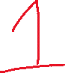

#include <stdio.h>

#define max 100

void input(int (*a)[max][max], int *n)

{

printf("Nhap kich thuoc ma tran NxN: N = ");

scanf("%d", n);

printf("Nhap cac phan tu cua ma tran: %dx%d\n", *n, *n);

for (int i = 0; i < *n; i++)

{

for (int j = 0; j < *n; j++)

{

printf("a[%d][%d] = ", i, j);

scanf("%d", &(*a)[i][j]);

}

}

}

void printArr(int (*a)[max][max], int *n)

{

for (int i = 0; i < *n; i++)

{

for (int j = 0; j < *n; j++)

printf("%d\t", (*a)[i][j]);

printf("\n");

}

}

int main()

{

int n;

int a[max][max];

input(&a, &n);

printf("Ma tran vua nhap la:\n");

printArr(&a, &n);

return 0;

}

**b) Tìm số chẵn đầu tiên trong ma trận, nếu không có thì số lẻ đầu tiên. *Vẽ lưu đồ giải thuật***



#include <stdio.h>

#define max 100



void input(int (*a)[max][max], int *h, int *c)

{

printf("Nhap so hang: ");

scanf("%d", h);

printf("Nhap so cot: ");

scanf("%d", c);

if (!h || !c)

{

printf("Nhap sai!");

return;

}

printf("Nhap gia tri cac phan tu:\n");

for (int i = 0; i < *h; i++)

{

for (int j = 0; j < *c; j++)

{

printf("a[%d][%d] = ", i, j);

scanf("%d", &(*a)[i][j]);

}

}

}

void printArr(int (*a)[max][max], int *h, int *c)

{

for (int i = 0; i < *h; i++)

{

for (int j = 0; j < *c; j++)

printf("%d\t", (*a)[i][j]);

printf("\n");

}

}

int main()

{

int a[max][max];

int h = 0, c = 0;

input(&a, &h, &c);

printf("Ma tran vua nhap la:\n");

printArr(&a, &h, &c);

for (int i = 0; i < h; i++)

{

for (int j = 0; j < c; j++)

{

if (a[i][j] % 2 == 0 && a[i][j] != 0)

{

printf("So chan dau tien la: %d", a[i][j]);

return 0;

}

}

}

for (int i = 0; i < h; i++)



{



for (int j = 0; j < c; j++)

{

if (a[i][j] % 2 != 0)

{

printf("So le dau tien la: %d", a[i][j]);

return 0;

}



}

}

printf("Khong tim thay so chan, le trong ma tran");

return 0;

}

**c) Tính tổng và định thức của ma trận(2x2).**

#include <stdio.h>

void input(int (*a)[2][2])

{

printf("Nhap ma tran 2x2:\n");

for (int i = 0; i < 2; i++)

{

for (int j = 0; j < 2; j++)

{

printf("a[%d][%d] = ", i, j);

scanf("%d", &(*a)[i][j]);

}

}

}

void printArr(int (*a)[2][2])

{

for (int i = 0; i < 2; i++)

{

for (int j = 0; j < 2; j++)

{

printf("%d\t", (*a)[i][j]);

}

printf("\n");

}

}

int main()

{

int a[2][2];

int sum = 0;

int det = 0;

input(&a);

printf("Ma tran vua nhap la:\n");

printArr(&a);

for (int i = 0; i < 2; i++)

{

for (int j = 0; j < 2; j++)

sum += a[i][j];

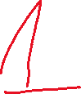

}

det = a[0][0] * a[1][1] - a[0][1] * a[1][0];



printf("Tong cac phan tu cua ma tran la: %d\n", sum);

printf("Dinh thuc cua ma tran la: %d\n", det);

return 0;

}